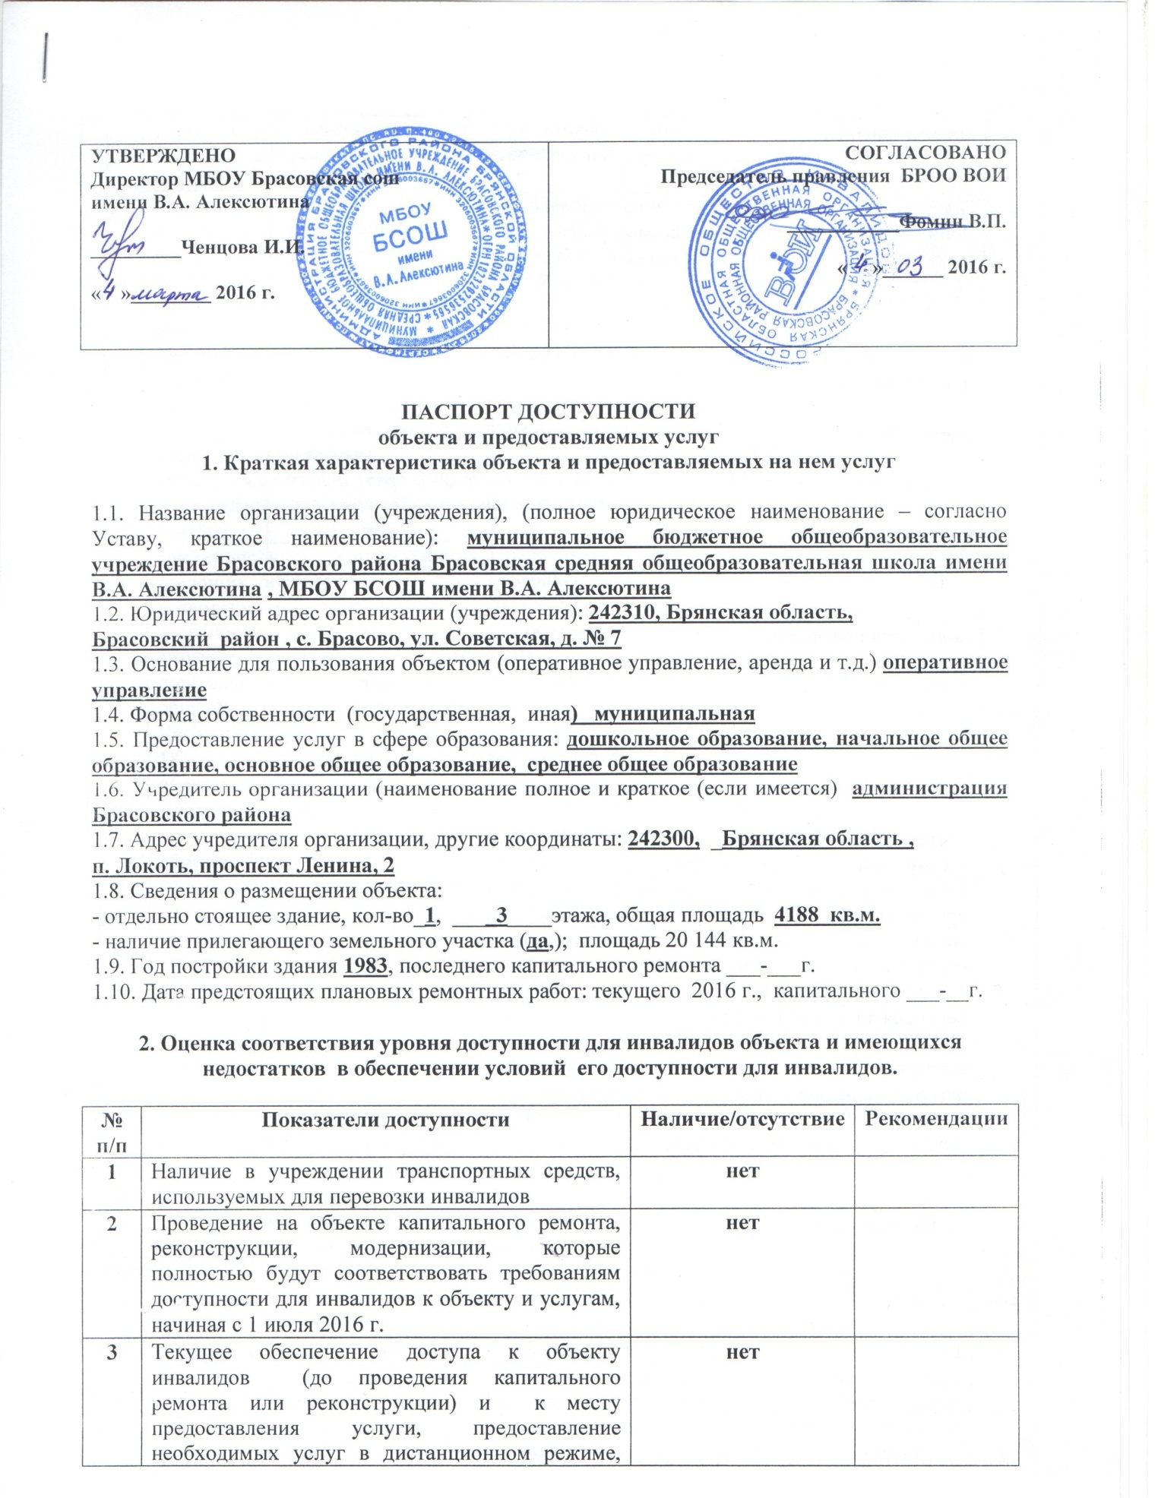

 | предоставление, когда это возможно, необходимых услуг по месту жительства инвалида
4 | Обеспечение условий индивидуальной мобильности инвалидов и возможности для самостоятельного их передвижения по объекту, на котором инвалидам предоставляются услуги, в том числе, на котором имеются:  выделенная стоянка автотранспортных средств для инвалидов;  сменное кресло-коляска;  адаптированный лифт;  поручни;  пандус;  подъемная платформа (аппарель);  раздвижные двери;  доступные входные группы;  доступные санитарно-гигиенические помещения;  достаточная ширина дверных проемов в стенах, лестничных маршей, площадок от общего количества объектов, на которых инвалидам предоставляются услуги в сфере образования | нет  нет  нет  нет  нет  нет  нет  нет  нет  нет
5 | Наличие на объекте надлежащего размещения оборудования и носителей информации, необходимых для обеспечения беспрепятственного доступа к объектам (местам предоставления услуг) с учетом ограничений жизнедеятельности инвалида, а также надписей, знаков и иной текстовой и графической информации, выполненной рельефно-точечным шрифтом Брайля и на контрастном фоне | нет

3. Оценка соответствия уровня обеспечения доступности для инвалидов услуг
№  п/п | Показатели доступности | Наличие/отсутствие | Рекомендации
1 | Наличие на объекте помещения, предназначенного для проведения массовых мероприятий, оборудованное индукционной петлей и звукоусиливающей аппаратурой | нет
2 | Предоставление (возможность) на объекте услуг с использованием русского жестового языка, допуском сурдопереводчика и тифлосурдопереводчика
3 | Численность работников, предоставляющих услуги в сфере образования, прошедших инструктирование или обучение для работы с инвалидами по вопросам, связанным с обеспечением доступности для инвалидов объекта и услуг в соответствии с законодательством РФ и законодательством субъекта РФ | Кол-во 0 (чел) | Запланировано инструкти-рование 100% сотрудников в 1 квартале 2016 года
4 | Наличие на объекте услуг в сфере образования, предоставляемых инвалидам с сопровождением ассистента-помощника | нет
5 | Наличие на объекте услуг в сфере образования, предоставляемых инвалидам с сопровождением тьютора | нет
6 | Численность педагогических работников, имеющих образование и (или) квалификацию, позволяющие осуществлять обучение по адаптированным основным общеобразовательным программам (для дошкольных образовательных организаций и общеобразовательных организаций) | 2
7 | Численность детей-инвалидов в возрасте от 5 до 18 лет, получающих дополнительное образование. | нет
8 | Численность детей-инвалидов в возрасте от 1,5 до 7 лет, охваченных дошкольным образованием | нет
9 | Численность детей-инвалидов, которым на объекте созданы условия для получения качественного общего образования | Кол-во 0 (чел) | 100% охват
10 | Официальный сайт объекта адаптирован для лиц с нарушением зрения (слабовидящих). | да

4. Управленческое решение
№  п \п | Объемы и виды работ, необходимых для приведения объекта и порядка предоставления на нем услуг доступности для инвалидов в соответствие с требованиями законодательства РФ | Сроки выполнения
1. | Капитальный ремонт кровли здания школы | 2030 год
2. | Замена окон | 2018 год
3. | Капитальный ремонт электросети | 2021 год
4. | Замена напольных покрытий в коридорах и рекреациях | 2021 год
5. | Приобретение транспортных средств для комфортабельного перевоза инвалидов и оборудование стоянки для автотранспортных средств инвалидов | 2025 год
6. | Оборудование санитарно-гигиенических помещений | 2027 год
7. | Установка раздвижных дверей | 2027 год
8. | Установка поручней и пандусов , подъёмной платформы | 2027 год
 | Переоборудование дверных проёмов, лестничных маршей для приведения их в соответствие с требованиями | 2029 год
9 | Оснащение оборудованием для передачи информации , необходимой для обеспечения беспрепятственного доступа к объектам школы | 2029 год
10 | Приобретение сменных кресел-колясок для перемещения инвалидов в здании | 2023 год
(каждым учреждением указываются самостоятельно, исходя из рекомендаций п.2, п.3. , а также с учетом положений об обеспечении «Разумного приспособления» Конвенции о правах инвалидов от 13 декабря 2006г. (Собрание законодательства Российской Федерации, 2013,№6,ст.468)
4.1. Период проведения работ до 2030 года в рамках исполнения Программы ___________________________________________________________________________________
(указывается наименование документа: программы, плана)
4.2. Ожидаемый результат (по состоянию доступности) после выполнения работ по адаптации : объект и услуги учреждения будут доступны всем категориям инвалидов к 2030 году.
4.3. Информация (паспорт доступности) размещена на сайте организации www.brs32ucoz.ru дата - 14 марта 2016 года
(наименование сайта, портала)
5. Особые отметки
Паспорт сформирован на основании акта обследования объекта: акт от 3 марта 2016 г. комиссией по проведению обследования и паспортизации МБОУ БСОШ имени В.А. Алексютина, состав которой утвержден приказом от «25 » февраля 2016 г. № 26

